Рисунок 9
ИГРА «ОДИН – ВОСЕМЬ. ПРОФЕССИИ»

Задание: Скажи, сколько.
Образец: Один художник – восемь художников;

ХУДОЖНИК | ПОВАР | МАЛЯР
ДОКТОР | 8 | КАМЕНЩИК
СТОЛЯР | 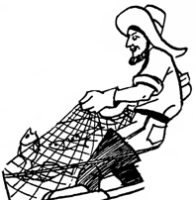  РЫБАК | КОСМОНАВТ

